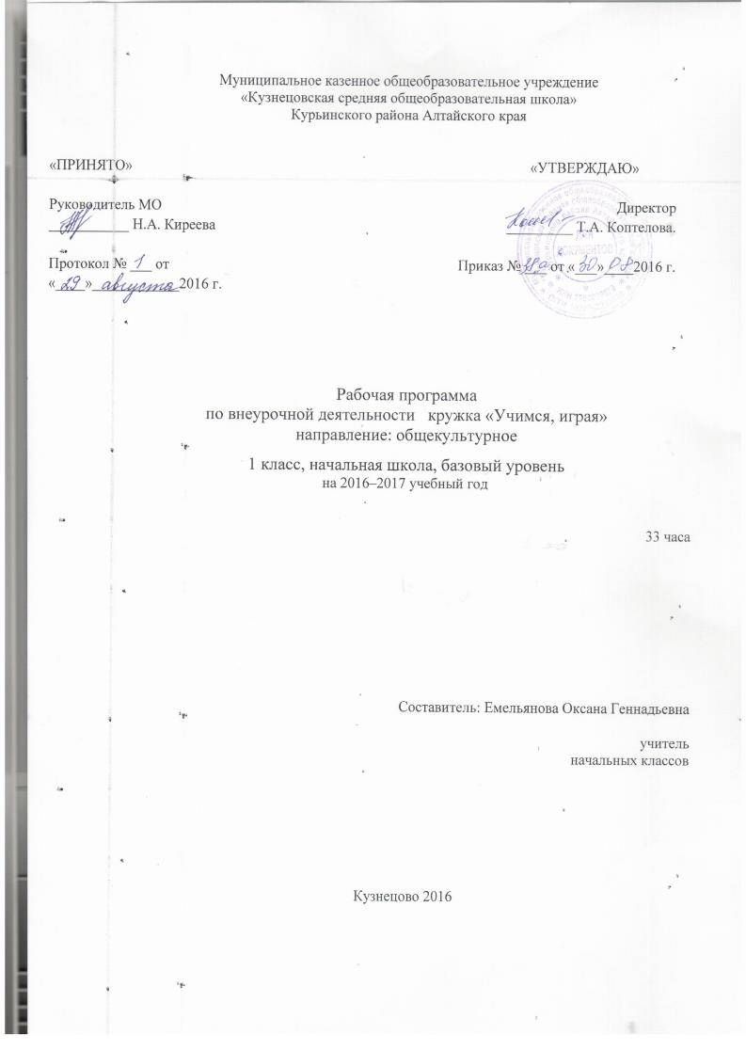
Программа разработана на основе примерной программы внеурочной деятельности ФГОС 2011 (II вариант) предназначена для обучающихся 1 класса.

1.Результаты освоения курса внеурочной деятельности
В результате изучения курса должны быть достигнуты определенные результаты.
- слушать и понимать речь других;
- принимать и сохранять учебную задачу;
- доносить свое мнение в форме устного высказывания;
- планировать свои действия в соответствии с поставленной задачей
- осуществлять анализ объектов с выделением существенных и несущественных признаков;
- проводить сравнение и классификацию по заданным критериям
- осознанно и выразительно читать доступные по объему произведения;
- ориентироваться в книге по названию, иллюстрациям;
- создавать собственную иллюстрацию по содержанию

2. Содержание курса внеурочной деятельности
- Необычные игры. Беседа о знакомых играх. Правила игры. Работа со скороговоркой, чистоговоркой.
- Гласные звуки. Нахождение гласных звуков в словах, подбор слов, начинающихся с заданного звука. Соблюдение правил игры.
- Согласные звуки. Классификация звуков по твердости-мягкости, звонкости-глухости, работа в группах по составлению сказки.
- Слог. Выделение в слове ударного слога, составление слов с предложенным слогом.
- Буквы. Разграничение понятий «буква» и «звук», смыслоразличительная функция буквы.
- Слово. Игры со словами, слова-синонимы, слова-антонимы (без терминологии)
- Предложение. Составление предложений по схемам и опорным словам
- Текст. Текст, работа с деформированным текстом.
- Обобщение по теме «Необычные игры». Звуковые игры, инсценирование на заданную тему, изготовление поделок
- Чудесный короб Чтение-игра, чтение-рассматривание, иллюстрирование, сочинение сказок

Календарно-тематическое планирование кружка «Учимся, играя» (1 ч в неделю; 33 учебные недели)

№ | Наименование тем курса | Дата
1 | Необычные игры.  Принятие правил игры
2 | Гласные звуки. Учимся слушать и различать звуки речи.
3 | Согласные звуки. Звонкие и гласные
4 | Согласные звуки. Твердые и мягкие
5 | Согласные звуки.  Составление сказки на заданный согласный
6 | Слог. Ударный и безударный слоги
7-8 | Буквы. Звуки и буквы
9 | Слово. Игры со словами
10 | Слово. Лексическое значение слов
11-12 | Предложение
13 | Порядок слов в предложении
14 | Текст. Устное словесное рисование
15-16 | Звуковые игры
17 | Звуковые игры. Инсценирование
18 | На что похожа буква
19 | На что похожа буква. Выставка рисунков и поделок
20 | Звук, буква, история
21 | Чтение-игра «Веселая азбука»
22 | Чтение-игра .Конкурс чтецов
23-25 | Литературные стихотворения-шутки
26 | Расскажи сказку
27-29 | Сказка-цепочка
30 | Сочини свою сказку
31-33 | Стихи и рассказы о детях

